交換時間 | 202108-202206 | 交換大學 | 釜山外國語大學
學號 | A6251911
宿舍費 | □免繳 需繳 (校內宿舍：  학기(4個月) 897,000/  반기(6個月)1,333,000+10萬保證金 ) | 語學堂 | □無 有（費用：84萬 （交換生有打七折）
抵達韓國的情況(例：機場接機、宿舍、學校環境)
學校會有負責台灣交換生的助教和我們連絡，學校會派人到KTX釜山站來接送至學校隔離，宿舍通常會安排和同國籍或同語言的人同住（也可申請同住），宿舍和學校環境非常好，建物很新，宿舍B1有CU便利商店和洗衣室（烘衣洗衣各1000元）皆為24小時的，還有健身房（運動器材充足），1樓有自習室和交誼廳，但要逛街就要到釜山大站或西面，學校雖在山上但交通很方便，離地鐵站也不遠，有校車(免費)和公車，搭計程車到地鐵站的話只需3800韓元，外賣也可以直接送到宿舍門口很方便，申請四個月住宿寒暑假可延長住宿一天9500韓元（會比較不划算）且延長住宿時需要換房間，結束寒暑假後又需要再換一次房間，即使同室友，蠻麻煩的，不打算回台灣的話建議宿舍一次申請六個月。
宿舍配備（圖） |  | 宿舍情況（文字敘述）
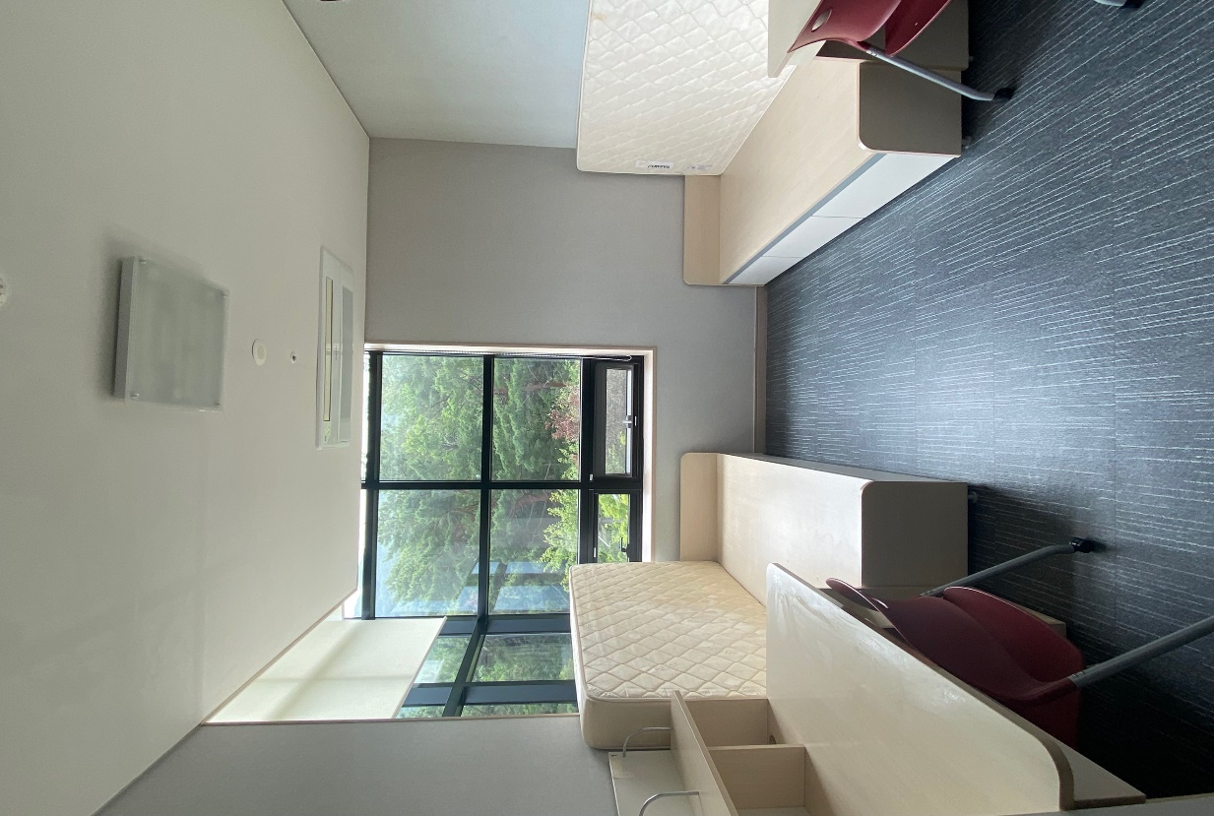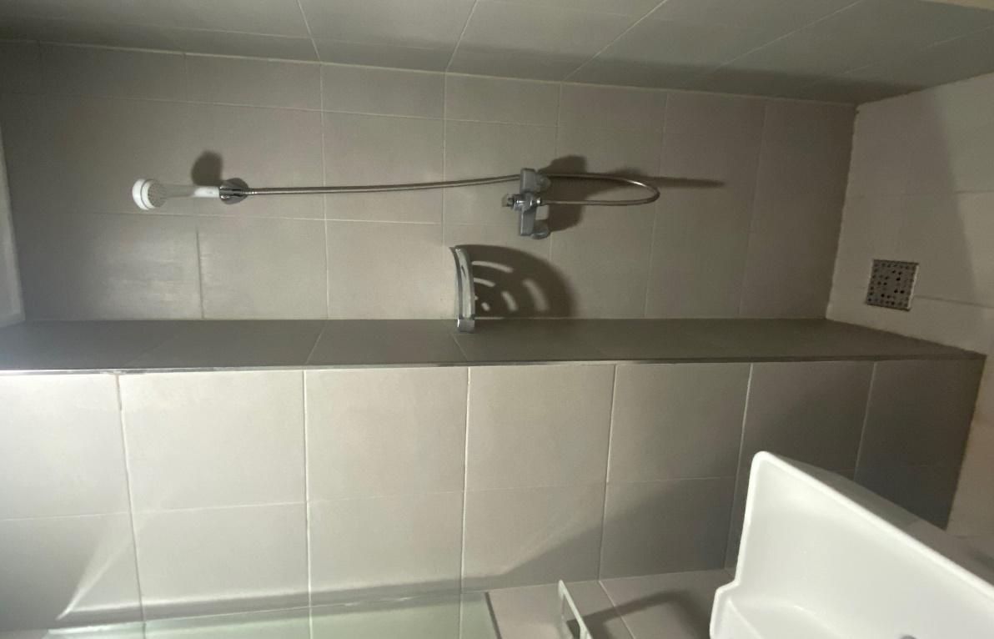 |  | 宿舍有10層，반기住高樓層、학기低樓層，房大小有些微差異（雖機分配），每樓邊間的房間最大(如圖)，宿舍皆為兩人套房，冷暖氣免費，必須買餐卡(最少要買116餐394,400元，食堂提供三餐，想吃時刷餐卡即可，需學期中使用完畢)，宿舍每間皆有wifi，每層走廊皆有一台飲水機、兩台冰箱可以使用，每兩個月會有一次衛生檢查，宿舍門禁為1-4點不可出入。
上課情況 (例：分班考試、選課方式、推薦課程……)
語學堂和大學部課程可同時上，避開語學堂上課時間後選課即可，第一學期助教會幫大家選好課，但也可以自由加退選，學校也有開外語的教養課給無基礎同學上，可以把握機會學習，學校外國人很多，韓語課程也算豐富，依照程度分班為1-3或4班，1班韓語程度最好，班上同學通常為韓檢5,6級學生，但選課沒有限制級數，可以先聽課再決定是否適合，學校也有Tandem課程，會分小組和韓國學生交流討論各國文化差異，
Tandem한중문화비교課程，大部分韓國學生會講中文，因此每週會有一次一對一語言交換時間，學校中文系有台灣籍教授，因此每學期會邀請台灣交換生到課堂上和中文系學生交流，大部分韓國學生很熱情可以把握機會交朋友！雖然學校韓語課程豐富但屬於大班制，若喜歡小班制教學可以念語學堂，外大語學堂老師也教得不錯，也能認識更多各國的朋友。
生活情況(例：與韓國學生之交流情形、社團、打工等)
建議參加社團，可以體驗兩天一夜的MT和喝酒文化，且大部分韓國學生都蠻照顧外國學生的，蠻有趣的，我遇到的釜外大的韓國學生都非常親切！沒有遇到排外問題，學校外國學生十分多元，但中國學生佔多數，因此學校宿舍至各行政部門大部分都有中國老師，可以用中文溝通，宿舍通知及廣播通知也會有韓中英三個版本，所以個人覺得韓文不太好的同學不用太緊張，與韓國學生交流部分，建議可以積極和中文系韓國學生做朋友，把握機會互相做語言交換。
交換留學感想與收穫
去韓國前口語一直不是很好，在台灣也不敢說，也沒什麼機會使用韓文，去到韓國之後很多事情都要靠自己，因此韓文口說能力真的進步非常快，韓文實力也進步了很多，韓國一學期很短，所以比起一學期更建議去交換一年，能學習到的東西會更多！就算一個人去交換的也不用太擔心，因為釜外大的台灣學生不多，因此很快的大家會聚在一起玩，且釜山靠海有很多漂亮的咖啡廳，很放鬆的感覺，這次到釜山交換，我覺得是一個很不錯的經驗！
給學弟妹建議
即使韓文不太好，到了韓國就不要怕開口，我在釜山外大遇到的韓國人對外國人都蠻包容很友善，除了學習外閒暇時間也可到處走走玩玩！

